**EJERCICIOS PROPUESTOS DEL TEOREMA DEL SENO Y COSENO**

Guía 2 Matemáticas grado 10

Profesor: José Ignacio Avila

Nombre Alumno.

1. Aplicando el teorema del coseno resolver los siguientes ejercicios.

Sea el triángulo ABC , conociendo los valores hallar lo faltante.

A

b c

C a B

1. EJERCICIOS PROPUESTOS DEL TEOREMA DEL COSENO
2. Si b = 4.6 u c = 7.5 u A = 37° a = ? b . a = 5.3 u b = 4.8 u C = 42° c =?

C- a = 4.5 u b = 3.8 u C = 39° c = ? D- b = 2.8 u a = 3.5 u b = 7.5 u B =?

E- a = 5.4 u c = 4.8 u b = 4.2 u A = ?

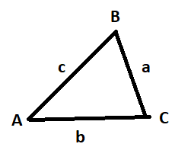 EJERCICIOS PROPUESTOS DEL TEOREMA DEL SENO

1. Si a = 4.5 u sen A = 31° Sen B = 36° b = ?

2. Si b = 4.2 u Sen B = 40° Sen C = 33° c = ?

3. Si a = 4.6 u Sen A = 35° Sen C = 41° c = ?

4. Si b = 3.9 u Sen B = 39° c = 4.8 u Sen C = ?

5. a = 4.5 u Sen A = ? b = 5.2 u Sen B 42°